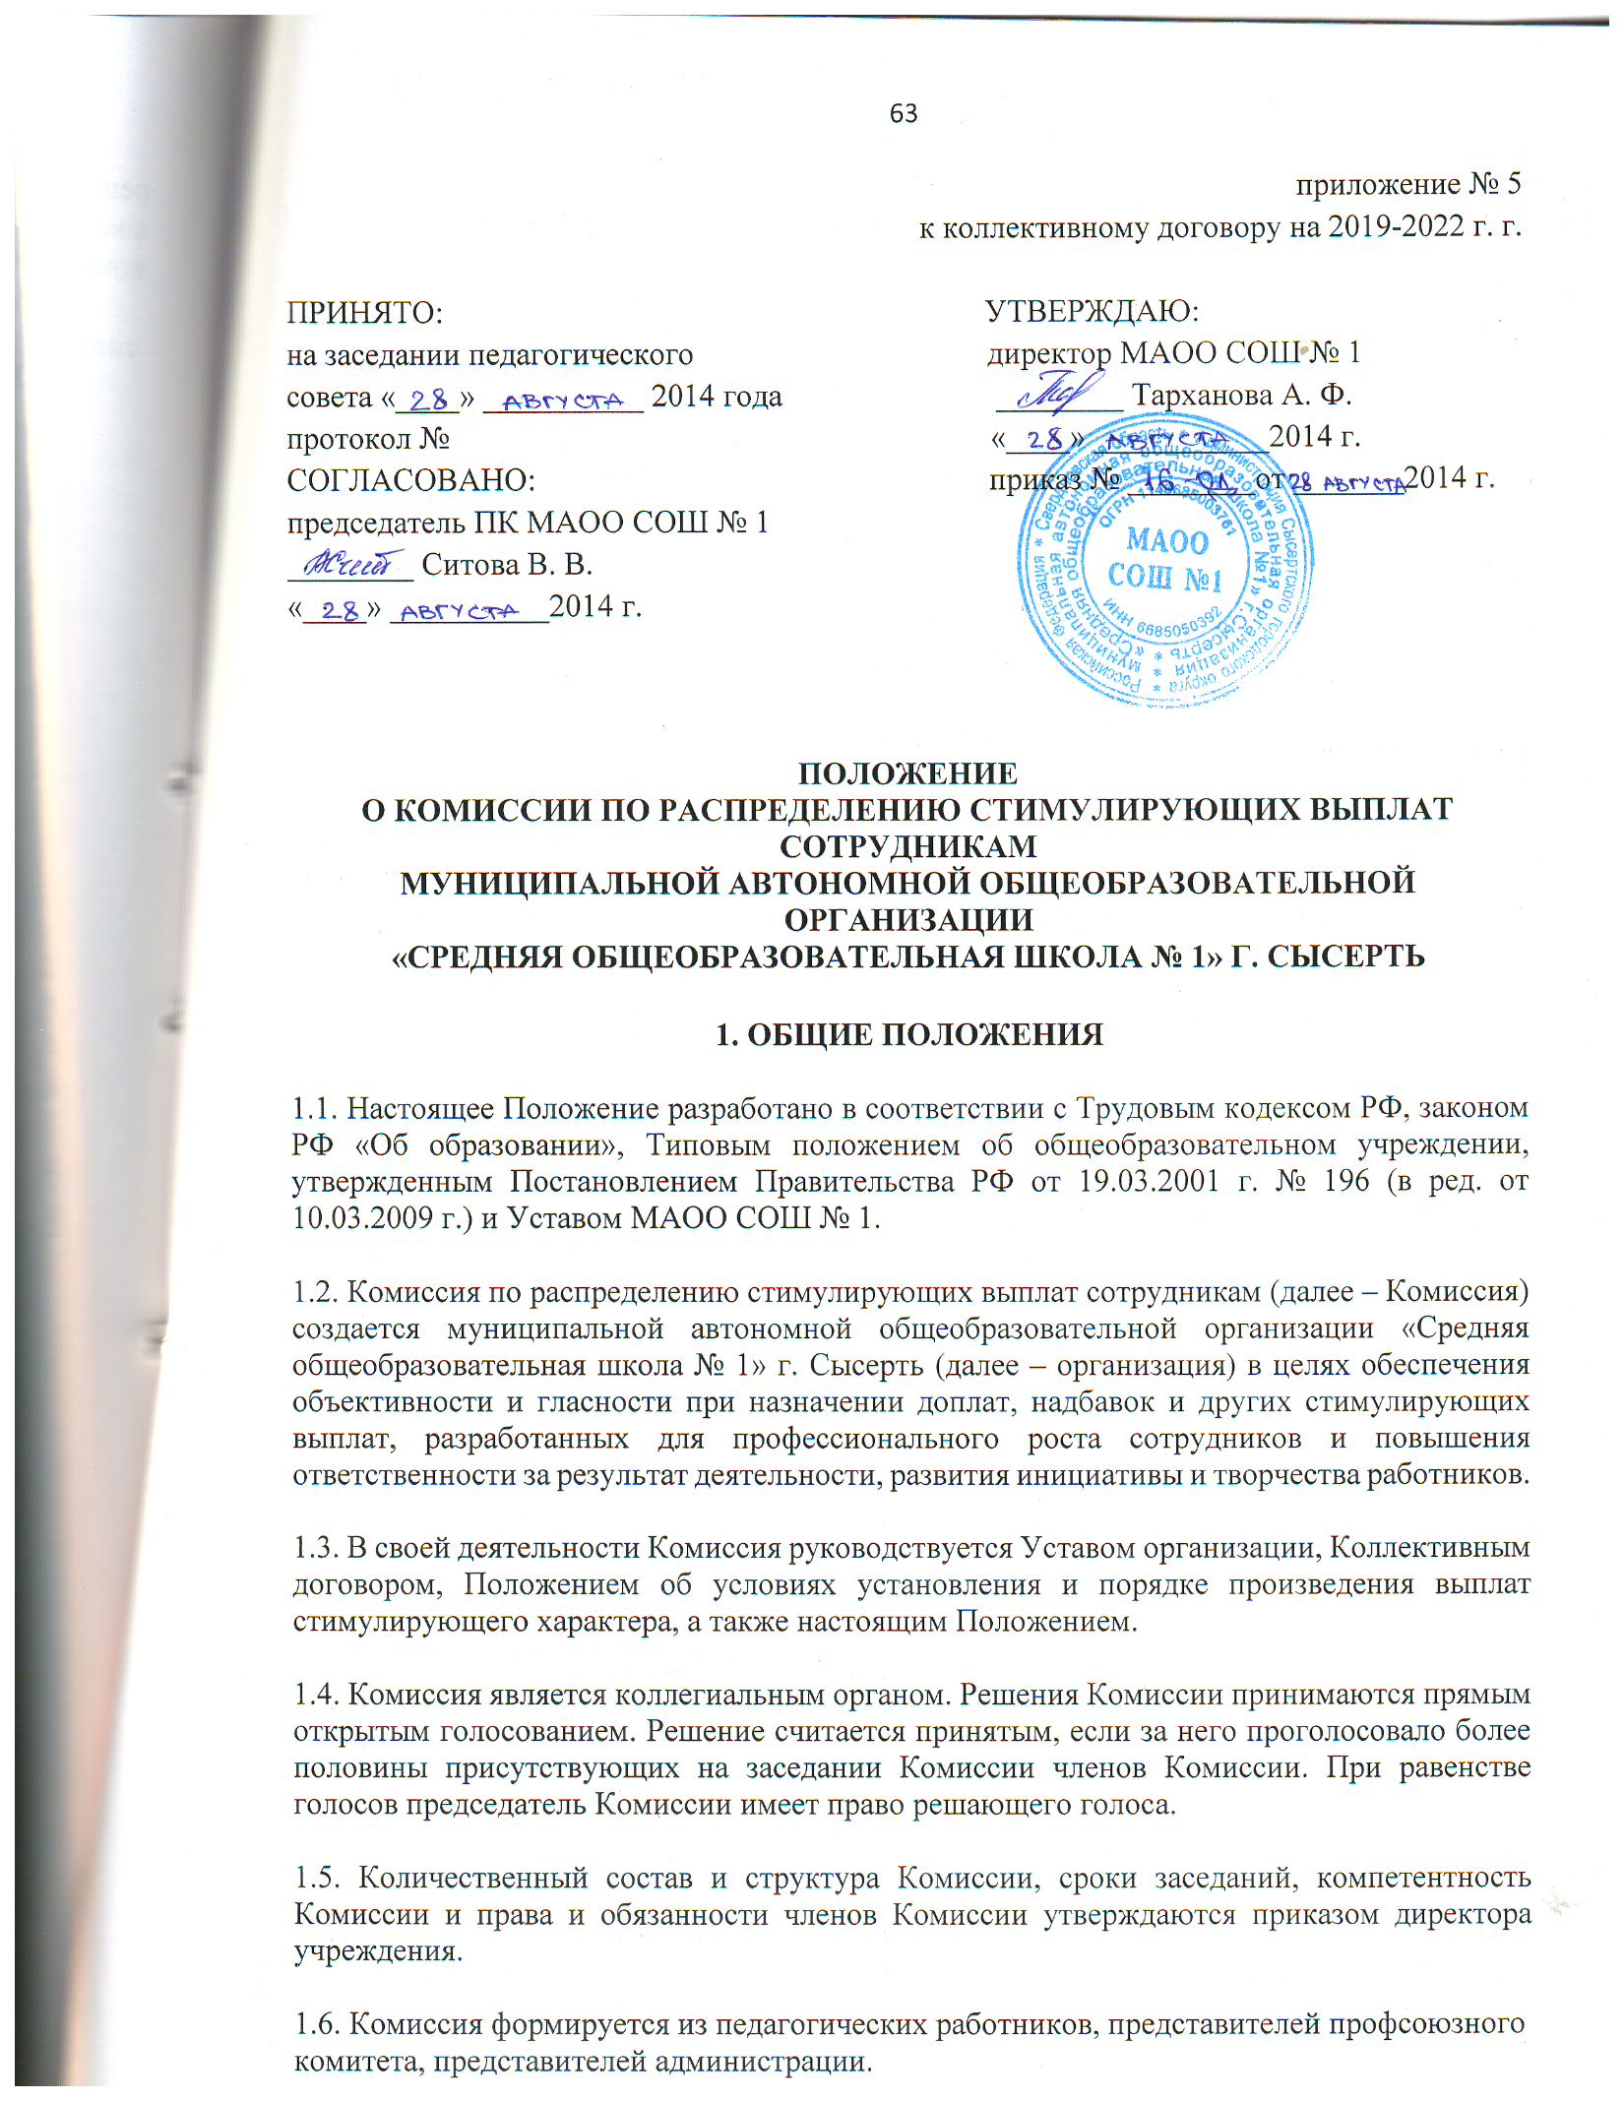

1.7. Комиссия назначается приказом директора школы сроком на 1 год.

2. СОСТАВ И СТРУКТУРА КОМИССИИ

2.1. СОСТАВ
Комиссия состоит из 7 членов:
4 человека из администрации школы;
1 человек - председатель профкома или лицо с делегированными полномочиями;
1 человек – представитель школьных методических объединений педагогов;
1 человек из коллектива учителей.
Члены Комиссии представляют интересы разных категорий работников школы. Члены Комиссии – сотрудники учреждения, которые хорошо себя зарекомендовали, знакомы со спецификой работы всех структурных подразделений образовательного учреждения и всех категорий работников.
2.2. СТРУКТУРА
Председатель Комиссии – 1 человек;
Заместитель председателя – 1 человек;
Секретарь Комиссии – 1 человек;
Члены Комиссии – 4 человека.
Председатель Комиссии избирается на первом заседании Комиссии, сроком на 1 год и несет полную ответственность за работу Комиссии, контролирует грамотное и своевременное оформление документации.
Председатель Комиссии организует и планирует её работу, назначает заместителя председателя и секретаря Комиссии, председательствует на заседаниях Комиссии, организует ведение протокола, контролирует выполнение принятых решений.
В случае отсутствия председателя Комиссии его функции осуществляет его заместитель.

3. КОМПЕТЕНТНОСТЬ, ПРАВА И ОБЯЗАННОСТИ ЧЛЕНОВ КОМИССИИ

3.1. К КОМПЕТЕНЦИИ деятельности Комиссии относятся следующие вопросы:
3.1.1. Формирование и своевременная корректировка, в соответствии с актуальными потребностями школы, перечней показателей эффективности деятельности педагогических и иных работников школы;
3.1.2. Распределение стимулирующей части фонда оплаты труда педагогических и иных работников школы в соответствии с утвержденными критериями эффективности их деятельности;
3.1.3. Предоставление директору школы аналитического отчета по итогам периодов с 1 января по 30 июня и с 1 июля по 31 декабря об эффективности деятельности школы, составленного на основе результатов распределения стимулирующей части фонда оплаты труда педагогических и иных работников школы.
3.2. ПРАВА И ОБЯЗАННОСТИ членов Комиссии:
3.2.1. Все члены комиссии имеют равные права и имеют право вносить предложения по улучшению работы Комиссии, по изменению и дополнению критериев оценки эффективности деятельности работников;
3.2.2. Каждый член Комиссии имеет право одного голоса;
3.2.3. Член Комиссии обязан принимать участие в работе Комиссии, действовать при этом исходя их принципов добросовестности, принципиальности и объективности, компетентности и здравого смысла;
3.2.4. Запрашивать и изучать необходимую информацию от администрации школы, руководителей структурных подразделений;
3.2.5. Участвовать в обсуждении и принятии решений Комиссии, выражать в письменной форме свое особое мнение, которое подлежит приобщению к протоколу заседания Комиссии;
3.2.6. Инициировать проведение заседания Комиссии по любому вопросу, относящемуся к компетенции Комиссии;
3.2.7. Оформлять решения Комиссии, принятые в установленном порядке и в пределах её компетенции протоколом, представлять на утверждение директору школы, знакомить всех работников учреждения под роспись.
3.2.8. Член Комиссии имеет право выйти из ее состава в следующих случаях:
- по его желанию, выраженному в письменной форме;
- при изменении членом Комиссии места работы или должности.
На основании протокола заседания Комиссии с решением о выводе члена Комиссии принимается решение о внесении изменений в состав Комиссии. В случае досрочного выбытия или вывода члена Комиссии из ее состава Комиссия принимает меры к замещению вакансии.

4. РЕГЛАМЕНТ КОМИССИИ

Комиссия в соответствии с приказом директора школы и Положением об условиях установления и порядке произведения выплат стимулирующего характера рассматривает и оценивает предоставляемые работниками школы оценочные листы, приложения к ним.
Рассмотрев оценочные листы работников школы, Комиссия выставляет свой балл по оценочному листу и ставит в известность работника школы о решении Комиссии.

5. ОРГАНИЗАЦИЯ РАБОТЫ КОМИССИИ

Основной задачей Комиссии является расчет, распределение и установление стимулирующих выплат работникам учреждения в соответствии с утвержденными и согласованными критериями, количественными и качественными показателями их трудовой деятельности.
Право инициативы по применению мер материального стимулирования предоставляется заместителям директора МАОО СОШ № 1 и руководителям соответствующих структурных подразделений, а также представительному органу трудового коллектива.
Комиссия вправе пересматривать показатели и критерии для установления надбавок стимулирующего характера по собственной инициативе и на основании предложений работников школы не чаще двух раз в год.

ОСНОВНЫЕ ПРИНЦИПЫ РАБОТЫ КОМИССИИ:
- Компетентность,
- Объективность,
- Гласность,
- Деликатность,
- Принципиальность.

Руководствуясь ПОЛОЖЕНИЕМ об условиях установления и порядке произведения выплат стимулирующего характера и ОСНОВНЫМИ ПРИНЦИПАМИ, Комиссия осуществляет индивидуальный подход к каждому работнику школы при рассмотрении и оценке личного вклада каждого работника в работу организации.
Оценка результативности деятельности педагогических работников школы осуществляется посредством оценки его профессиональной деятельности с учетом достижений учащихся.
Организационной формой работы Комиссии являются ЗАСЕДАНИЯ.
Заседания Комиссии проводятся согласно приказу директора школы. Заседание Комиссии является правомочным при наличии на нем не менее половины числа членов Комиссии. Каждый член Комиссии имеет один голос. Решения Комиссии принимаются простым большинством голосов от общего числа присутствующих и оформляются протоколом.
В случае равенства голосов, голос председательствующего является решающим.
Протокол заседания и принятые решения подписываются всеми членами Комиссии.
Заседания проводятся два раза в год.
В каждом периоде для заседания выбирается дата с таким расчетом, чтобы решения Комиссии были готовы и поданы для утверждения не позднее 10 дней до окончания периода.
На основании решения Комиссии директор МАОО СОШ № 1 издает приказ о выплате надбавок по результатам труда, компенсационных доплат, а также других выплат стимулирующего характера с учетом показателей эффективности деятельности работников.
Для обсуждения вопросов повестки дня могут быть приглашены лица, не являющиеся членами комиссии. Предложения по приглашению таких лиц готовятся заранее. Об участии в заседании комиссии лиц, не являющихся ее членами, сообщается всем членам комиссии.
Решение о приглашении к участию в заседаниях комиссии лиц, не являющихся его членами, принимается заблаговременно. Предложения принять участие в заседании комиссии с обоснованием необходимости участия в заседании вручаются указанным лицам не позднее, чем за 3 дня до заседания комиссии.
Лица, приглашенные для участия в рассмотрении вопроса повестки дня, проходят на заседания по приглашению председательствующего на заседании и покидают заседание по окончании рассмотрения вопроса.

КОМИССИЯ СОБЛЮДАЕТ ЗАЩИТУ ПРАВ РАБОТНИКОВ ШКОЛЫ:
В свете решений, принятых Комиссией, работники школы имеют право на защиту персональных данных в части, их касающихся.
В случае несогласия работника с итоговым результатом, он имеет право в течение двух дней обратиться с письменным заявлением в Комиссию, аргументировано изложив, с какими критериями оценки результатов его труда он не согласен.
Основанием для подачи такого заявления может быть факт (факты) нарушения норм, установленных ПОЛОЖЕНИЕМ об условиях установления и порядке произведения выплат стимулирующего характера, а также технические ошибки при работе с графиками, текстами, таблицами, цифровыми данными и т.п. Апелляции работников по другим основаниям Комиссией не принимаются и не рассматриваются.
Комиссия обязана принять и в течение трех дней рассмотреть заявление работника и дать письменное или устное (по желанию работника) разъяснение.
В случае установления в ходе проверки факта (фактов) нарушения норм, установленных ПОЛОЖЕНИЕМ об условиях установления и порядке произведения выплат стимулирующего характера или технической ошибки, повлекшего ошибочную оценку профессиональной деятельности работника школы, Комиссия принимает экстренные меры для исправления допущенного ошибочного решения. В случае несогласия с повторным решением Комиссии школы, работник вправе обратиться в Комиссию по трудовым спорам в порядке, предусмотренном Трудовым Кодексом Российской Федерации.
Работники школы имеют право вносить свои предложения в Комиссию по дополнению, изменению содержания или формулировки критериев ПОЛОЖЕНИЯ об условиях установления и порядке произведения выплат стимулирующего характера, в случаях некорректности изложения, занижения или не учтенной значимости вида деятельности, а также исключения критериев, потерявших актуальность.
По аргументированному требованию профкома или педагогического совета (не менее чем 1/3) член Комиссии может быть отстранен от работы Комиссии. Решение об отстранении в работе Комиссии рассматривается на заседании Комиссии, а принятое решение утверждается приказом директора школы.

6. ДОКУМЕНТАЦИЯ

Грамотное и своевременное оформление документации контролируется председателем Комиссии. Ответственным за ведение документации назначается секретарь Комиссии.
ЗАДАЧИ СЕКРЕТАРЯ
- уведомление членов Комиссии о дате, времени и месте заседаний, повестке дня;
- уведомление приглашенных работников на заседания;
- ведение и оформление протокола заседаний Комиссии;
- доведение решений Комиссии до всех работников МАОО СОШ № 1;
- оформление протоколов заседаний для последующего хранения.
ПРОТОКОЛ ЗАСЕДАНИЙ КОМИССИИ
Секретарь комиссии ведет протокол заседания с момента его открытия и до момента окончания, исключая перерывы.
В протоколе заседания указываются:
- наименование образовательного учреждения;
- дата, место проведения заседания, порядковый номер заседания;
- число членов, установленное для Комиссии, и число приглашенных, присутствующих на заседании;
- вопрос повестки дня;
- краткая или полная запись выступления участника заседания;
- результаты голосования;
- подписи всех членов Комиссии.
Протоколы оформляются в единственном экземпляре, нумеруются постранично, прошнуровываются, хранятся у ответственного члена Комиссии. Срок хранения 5 лет.

7. ЗАКЛЮЧИТЕЛЬНЫЕ ПОЛОЖЕНИЯ

Настоящее Положение действует один год после его утверждения приказом директора и может быть пролонгировано, если субъектами трудового права не выдвинуты предложения по его изменению.
Дополнения и изменения к Положению вносятся в порядке, установленном Уставом МАОО СОШ № 1.

